
FEDERACIÓN SANTAFESINA DE NATACIÓN
1° de Mayo 1637 - Tel/Fax: (0342) 4598826 - fesana@arnetbiz.com.ar

Santa Fe, 15 de febrero de 2010.

CIRCULAR N°: 168

DE FESANA
A TODAS LAS AFILIADAS
Nos dirigimos a Ustedes a fin de solicitarles le pidan a los siguientes deportistas de sus Instituciones, los datos que se detallan a continuación. Los mismos son para poder completar el pedido de los posibles Becarios de la Provincia.
Esperando contar con toda la información antes del 23 del corriente mes, aprovechamos la oportunidad para saludarlos muy atentamente.
DEPORTISTAS:
- Espinosa, M. Virginia GESF Foto
- Paschetta, Gustavo GESF Nada
- Espinosa, Esteban GESF Foto
- Sanchez, Daniela GESF Foto y DNI
- Serra, Joaquín GESF
- De Giovanni, Agustina GESF Foto y DNI
- Franzen, Emilio CALSJN Nada
- Yenssen, Leonel CALSJN Foto
- Eggel, Mauricio CALSJN Foto
- Amherdt, David CALSJN Foto
- Mendoza, Marianella CALSJN Nada
- Inwinkelriedt, Romina CALSJN Todo
- Jacquier, Camila CALSJN Todo
- Morelli, Gabriel CALSJN Todo
- Perren, Edgardo CALSJN Todo
- Reynoso, Matías CAUSF Foto
- Villagoiz, Gabriel CAUSF Foto y DNI
- Bogarín, Antonella CAUSF Nada
- Grassi, María Eugenia CAUSF Foto y DNI
- Bondino, M. Gisel CECI Nada
- Reynoso, M. Lucía LTCE Foto y DNI
- Andino, Nicolas CRSF Nada

INFORMACION:
- Dirección
- Teléfono Particular y Móvil
- Email
- Estudios que cursa
- Obra Social
- Fotocopia del DNI
- Una foto 4x4

- En caso de ser menor de edad, los datos del padre o tutor que se detallan:
- Apellido y Nombre
- DNI
- Dirección
- Teléfono Particular y Móvil

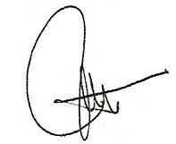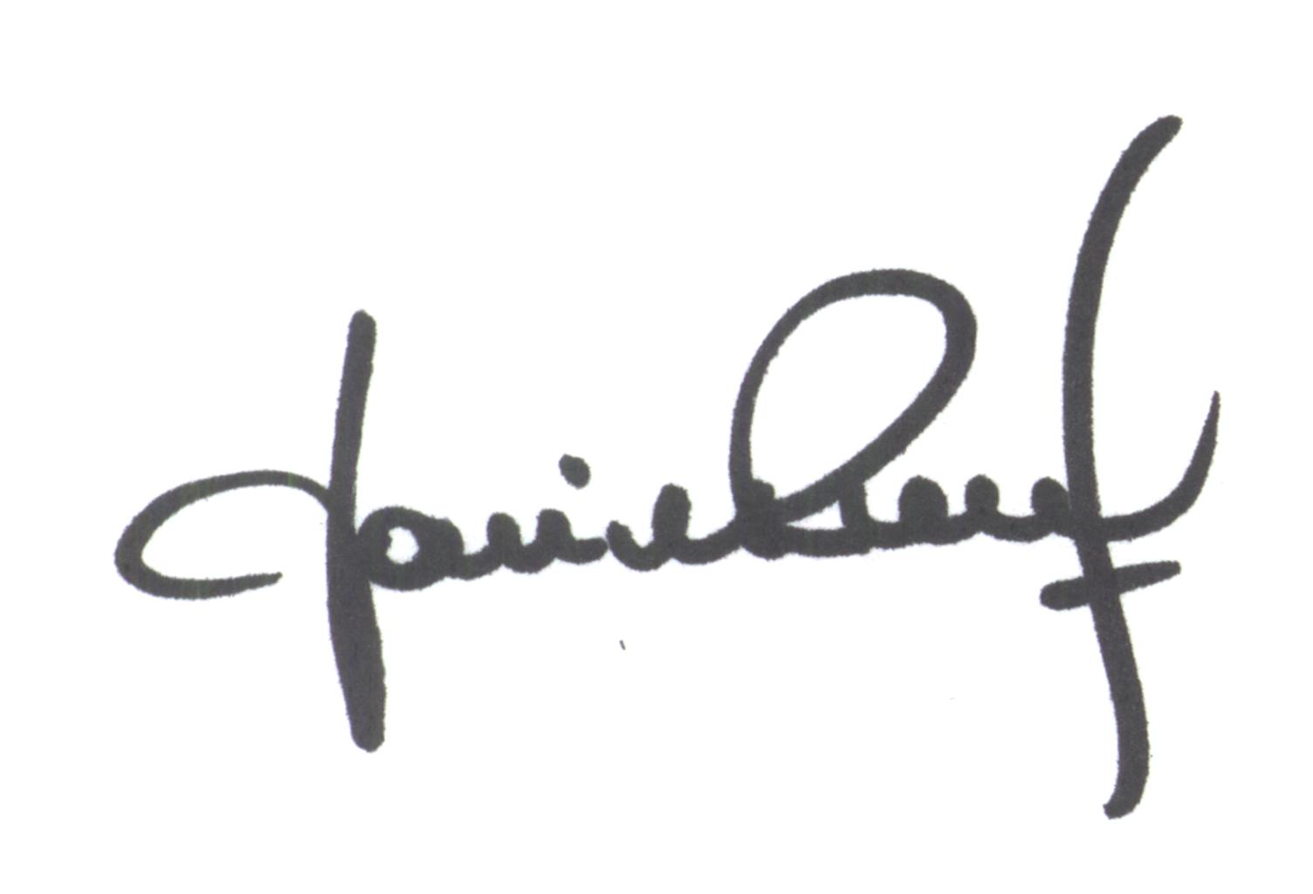
María de Huerto BERTOLI Yanina PRIMON
Secretaria Presidenta

